HZSXH25002

天镇县2024年土地征收成片开发方案
调整方案

编制单位：天镇县人民政府
编制时间：二〇二五年十月

HZSXH25002

天镇县2024年土地征收成片开发方案
调整方案

组织单位：天镇县人民政府
实施单位：天镇县自然资源局
编制单位：山西豪正森资源环境规划设计有限公司
编制时间：二〇二五年十月

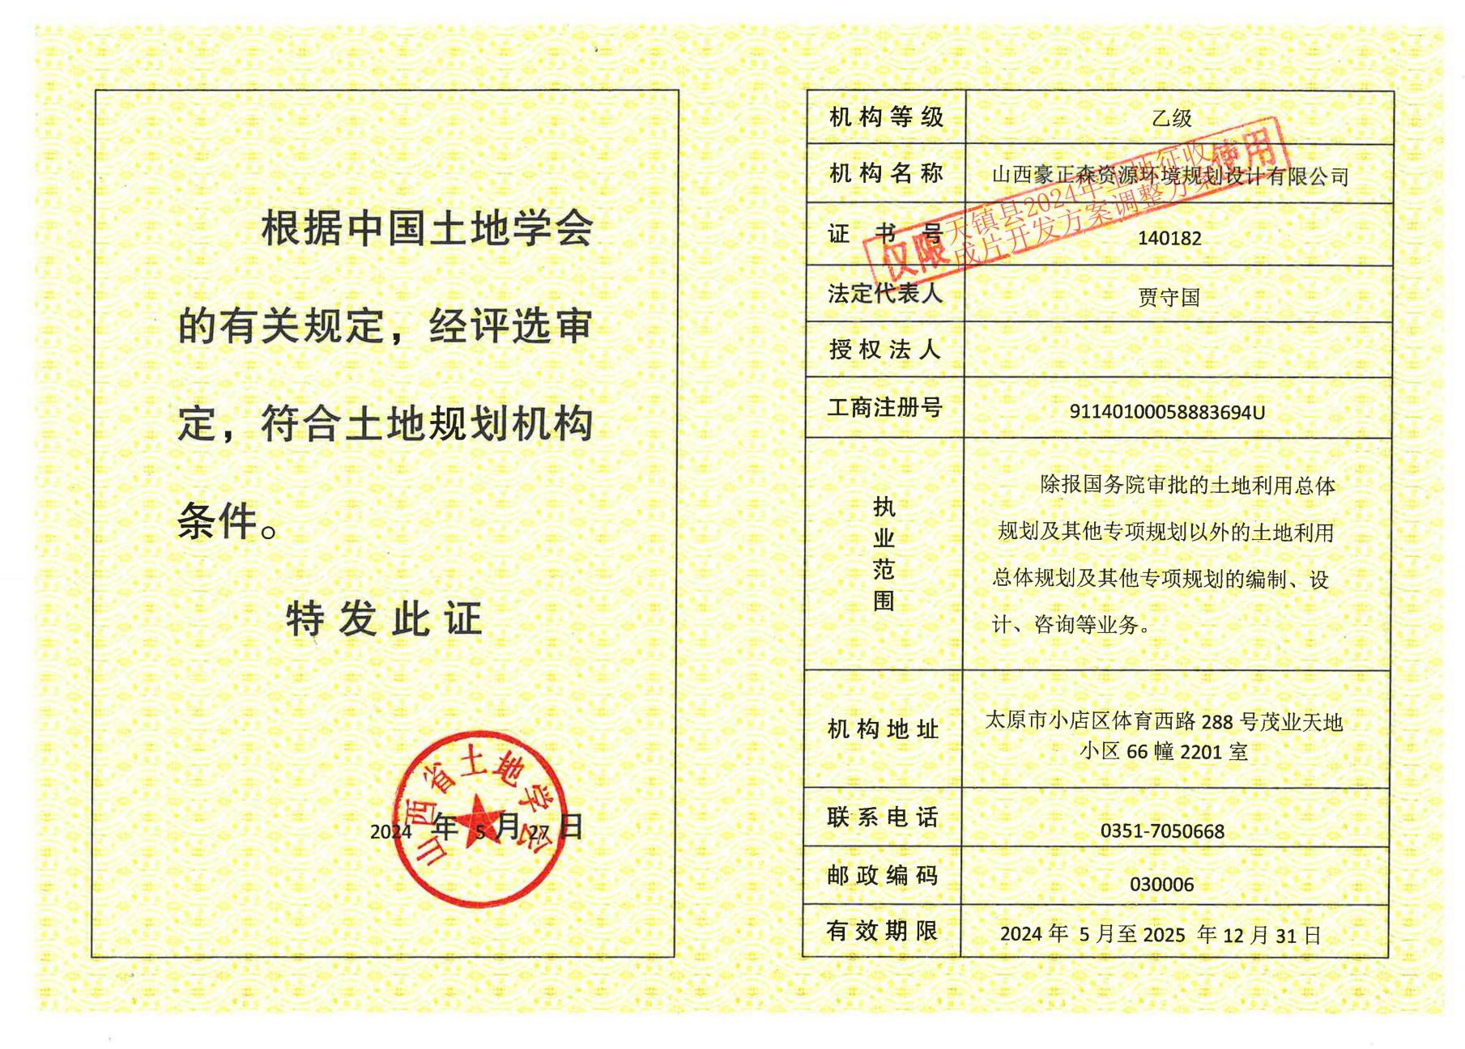

天镇县2024年土地征收成片开发方案调整方案
编制人员名单

姓名 |  | 职称 | 单位 | 签字
负责人 | 贾守国 | 工程师 | 山西豪正森资源环境规划设计有限公司
成员 | 靳化斌 | 高级工程师 | 山西豪正森资源环境规划设计有限公司
方案编写人 | 张婕汝 | 助理工程师 | 山西豪正森资源环境规划设计有限公司
报告审核人 | 闻志芳 | 工程师 | 山西豪正森资源环境规划设计有限公司

目录
一、基本情况 1
（一）《原方案》批复情况 1
（二）《原方案》实施情况 1
（三）本次方案调整情况 3
（四）方案调整的主要内容 4
二、必要性及主要内容 12
（一）实施必要性 12
（二）主要内容、用途及功能 14
三、公益性用地分析 22
四、效益分析 23
（一）土地利用效益评估 23
（二）经济效益评估 23
（三）社会效益 24
（四）生态效益 25
五、符合性分析 26
（一）天镇县国民经济和社会发展规划 26
（二）国土空间总体规划 27
（三）“三线一单”生态环境分区管控方案分析 28
（四）耕地占补平衡情况 28
（五）已批准土地征收成片开发方案实施情况 28
（六）批而未供与闲置土地情况 29
六、征求意见情况 30
（一）听取人大代表、政协委员和专家意见情况 30
（二）听取相关部门意见情况 30
（三）征求农村集体经济组织和村民意见情况 30
七、权益保障 32
（一）加强组织领导，明确责任分工 32
（二）加强政策宣传，营造良好社会舆论氛围 32
（三）严格履行程序，确保征收程序依法合规 32
（四）落实补偿方案，切实维护失地农民权益 32
（五）加强风险预警，做好土地征收维稳工作 33
（六）严格保护耕地，落实耕地占补平衡责任 33
（七）加强供应监管，提高节约集约用地水平 34
八、附件 35
（一）相关文件 35
（二）附表 35
（三）图件 35

按照《中华人民共和国土地管理法》（2019年修正版）、《土地征收成片开发标准》（自然资规〔2023〕7号）、《山西省土地征收成片开发标准实施细则》（晋自然资发〔2024〕18号）等法律法规的相关规定，依据《天镇县国民经济和社会发展第十四个五年规划和二〇三五年远景目标纲要》《天镇县国土空间总体规划（2021—2035年）》，天镇县人民政府组织编制了《天镇县2024年土地征收成片开发方案》（以下简称《原方案》）。因城镇开发边界局部优化调整、落实重大项目建设等原因，《原方案》成片开发范围、土地征收范围和征地时序需要进行调整，故编制《天镇县2024年土地征收成片开发方案调整方案》（以下简称《调整方案》）。《调整方案》内容如下：

一、基本情况

（一）《原方案》批复情况
《天镇县2024年土地征收成片开发方案》（以下简称《原方案》）于2024年12月23日取得大同市人民政府批复（同政函〔2024〕127号），批复片区总面积为18.1231公顷，拟征收面积为9.0401公顷，主要分布在新平堡镇新平堡村、谷前堡镇十里铺村、张西河乡姚明庄村、玉泉镇东北街村等共计4个乡（镇）11个行政村的土地，实施时序为2024年。

（二）《原方案》实施情况
《原方案》中共划定6个片区，拟征收项目16个，拟征收土地面积为9.0401公顷。截至2025年9月，《原方案》拟安排项目均未实施完成，正在实施征收的项目14个，面积8.2555公顷，占征收总面积的91.32%，未实施征收的项目2个，面积为0.7846公顷，占征收总面积的8.68%。详见下表：
表1原方案实施情况统计表
单位：公顷
序号 | 片区名称 | 拟征收建设项目名称 | 征收面积 | 备注
1 | 谷前堡镇片区 | 聚鑫商砼 | 1.0421 | 正在实施征收
2 | 谷前堡镇片区 | 魏来康养西边 | 1.9808 | 正在实施征收
3 | 城区片区一 | 滨河北街修改地块 | 0.255 | 正在实施征收
4 | 城区片区一 | 九岸华府二期 | 0.5123 | 正在实施0.1026公顷，原方案0.4097与天镇县2013年增减挂钩批次建设用地及2012年建设用地增减挂钩项目重叠重叠，故不再重复实施，并在本次调整方案中调出。
5 | 城区片区一 | 化肥厂家属房改造项目 | 0.4287 | 正在实施征收
6 | 城区片区一 | 天城府南侧地块 | 0.2493 | 经调查，该地块为国有建设用地，已取得土地证，不再进行报批，据局党组会议研究决定，本次调整方案将该项目调出。
7 | 城区片区一 | 新建天镇县10千伏东环开关站工程 | 0.021 | 由于项目短时间内未有实施计划，本次调整方案将该项目调出
8 | 城区片区二 | 鼎信商砼 | 0.6951 | 正在实施征收
9 | 城区片区二 | 巨龙加油站 | 0.0347 | 正在实施征收
10 | 城区片区二 | 嘉源粮油 | 0.0729 | 由于城镇开发边界调整0.0205公顷位于城镇开发边界外，将该部分用地调出。
11 | 城区片区二 | 西北街村商砼 | 1.7685 | 正在实施征收
12 | 城区片区二 | 玉杰商混 | 0.6345 | 正在实施征收
13 | 城区片区二 | 三里屯商砼 | 0.6679 | 正在实施征收
14 | 城区片区三 | 北魏白酒厂剩余 | 0.2549 | 正在实施0.1708公顷，由于在建设用地土地征收过程中涉及0.0841公顷国有林地，主管部门不同意占用故本次调整方案将该地块调出。
15 | 张西河乡片区 | 固废处理厂 | 0.1155 | 正在实施征收
16 | 新平堡镇片区 | 新平加油站 | 0.3069 | 正在实施征收
合计 |  |  | 9.0401

（三）本次方案调整情况

1.方案调整的依据

根据自然资源部《土地征收成片开发标准》（自然资规〔2023〕7号）与山西省自然资源厅《山西省土地征收成片开发标准实施细则》（晋自然资发〔2024〕18号）文件要求，土地征收成片开发方案经批准后原则上不得调整；仅在因国民经济和社会发展年度计划调整、国土空间规划调整或不可抗力等因素导致方案无法实施的情形下，允许调整一次。本次申请调整，正是基于天镇县2024年城镇开发边界调整，以及“十四五”重点项目推进实施的实际需求，符合上述文件规定的调整条件。

2.方案调整的原因
（1）城镇开发边界局部优化和调整
“三区三线”确定的城镇开发边界成果于2022年10月启用。根据山西省自然资源厅《关于加强城镇开发边界管理工作的通知》（晋自然资发〔2024〕22号）文件精神，“因重大项目建设涉及城镇开发边界布局变化的，可进行局部优化调整”。天镇县人民政府于2024年启动了城镇开发边界局部优化和调整工作，并于2024年年底调整完成。为适应经济发展、优化空间布局，保障城镇开发边界内重大项目落地，涉及项目应纳入相应年度土地征收成片开发方案，基于以上原因，需对《天镇县2024年土地征收成片开发方案》进行调整。
（2）落实“十四五”规划的需要
“十四五”时期，天镇县发展面临着许多历史机遇与挑战，天镇县远离中心城市，周边县域经济发展整体不够强劲，自身创新动力不足、专业人才匮乏、机制不够先进，发展不平衡不充分的问题十分突出。本次调入项目部分为政府确定的重点项目，为了更加合理地供给建设用地、合法有序征地供地、合理布局区域建设，进一步提高土地利用效率，改善城乡居民的生产生活条件，推动天镇县经济高质量发展，需结合省市最新规范要求和近期拟实施重点项目需求对《天镇县2024年土地征收成片开发方案》进行调整，编制《天镇县2024年土地征收成片开发方案调整方案》。

（四）方案调整的主要内容

1、项目调整情况
本次《调整方案》共调出《原方案》0.7846公顷用地，调入12.9894公顷用地。具体调整原因如下：
《原方案》“九岸华府二期”（调整方案中更名为九岸华府一期西地块），项目总面积0.5123公顷，经与用途管制“一张图”套合对比，该项目用地范围内涉及0.4097公顷已批地（与天镇县2013年增减挂批次建设用地重叠0.3653公顷，与天镇县2012年建设用地增减挂钩项目重叠0.0444公顷），本次调整方案将已用地调出，不在重复实施，调出后列入方案用地面积0.1026公顷，全部位于城镇开发边界内。
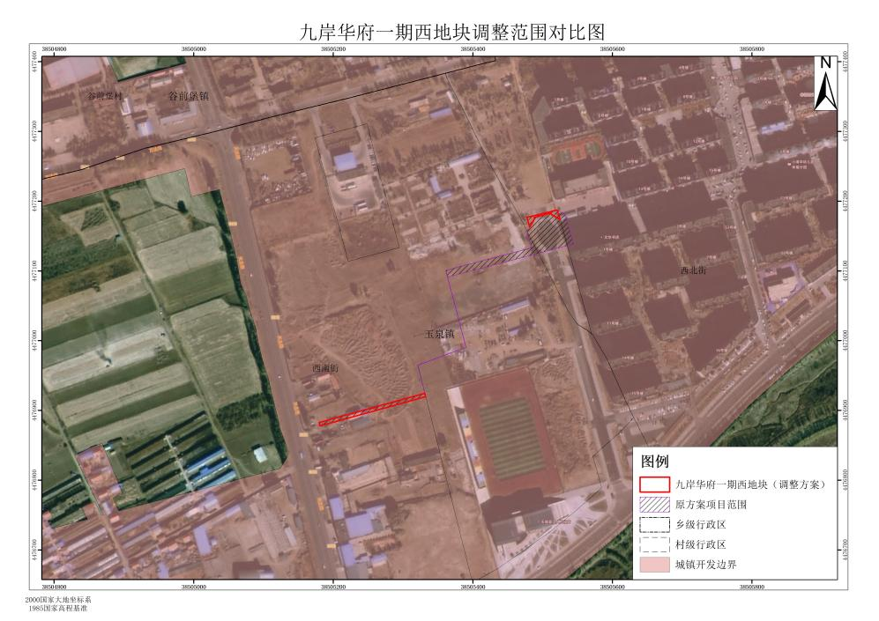
图1：九岸华府一期西地块范围调整示意图
《原方案》“嘉源粮油”项目总面积0.0729公顷，由于城镇开发边界线调整，现0.0205公顷在城镇开发边界外，本次调整方案将该部分地块调出，并将位于城镇开发边界内计划在2025年实施征收的0.3370公顷土地以“嘉源粮油扩建”名义调入。
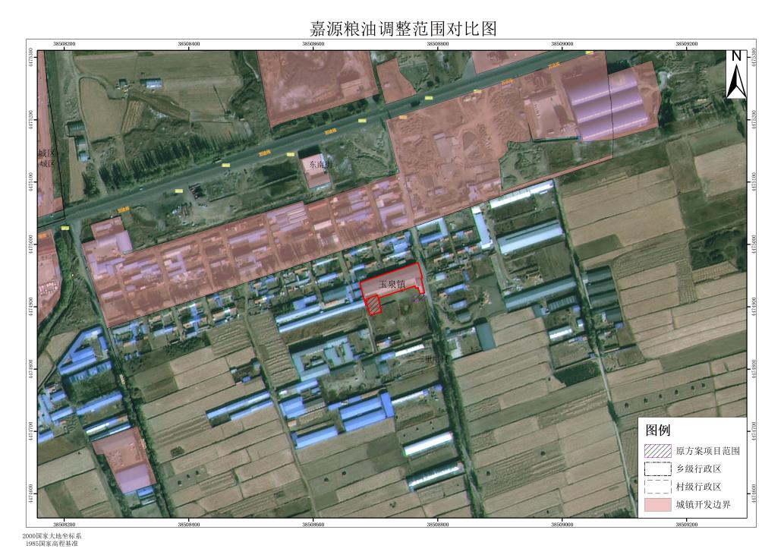
图2：嘉源粮油范围调整示意图
《原方案》“北魏白酒厂部分”项目总面积0.2549公顷，由“天镇县2018年第四批城乡建设用地增减挂钩项目建设用地”报批范围已扣除0.0841公顷林地，因此，本次调整方案中将该地块调出，调出后列入方案用地面积0.1708公顷。
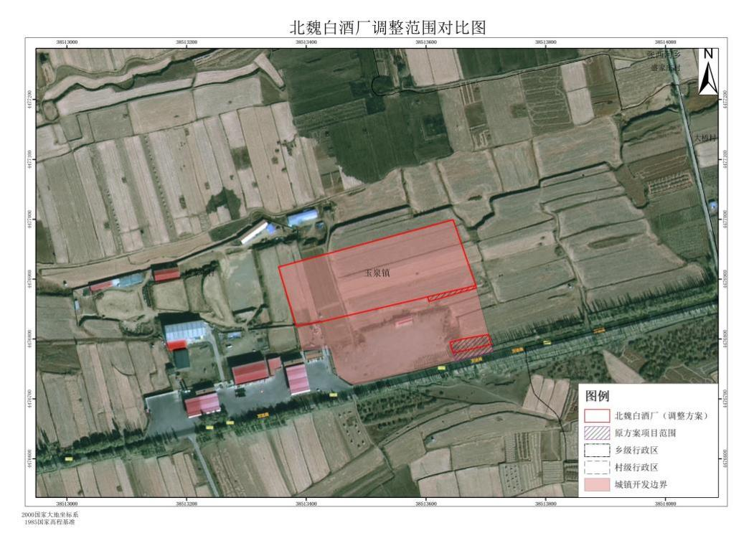
图3：北魏白酒厂范围调整示意图
《原方案》“天城府南侧地块”项目总面积0.2493公顷，由于该地块为国有建设用地，已取得土地证，不再进行报批，据天镇县自然资源局党组会议研究决定，本次调整方案将该项目调出。
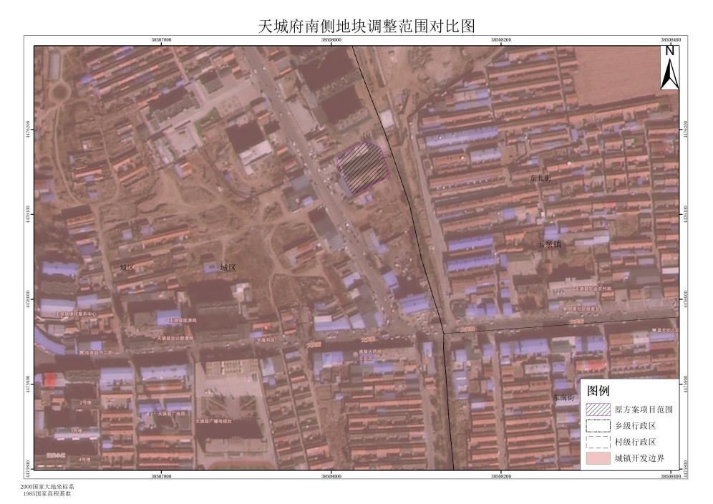
图4：天城府南侧地块范围调整示意图
《原方案》“新建天镇县10千伏东环开关站工程”项目总面积0.0210公顷，由于该项目暂未计划实施，为避免造成土地资源浪费，故本次调整方案将该项目调出。
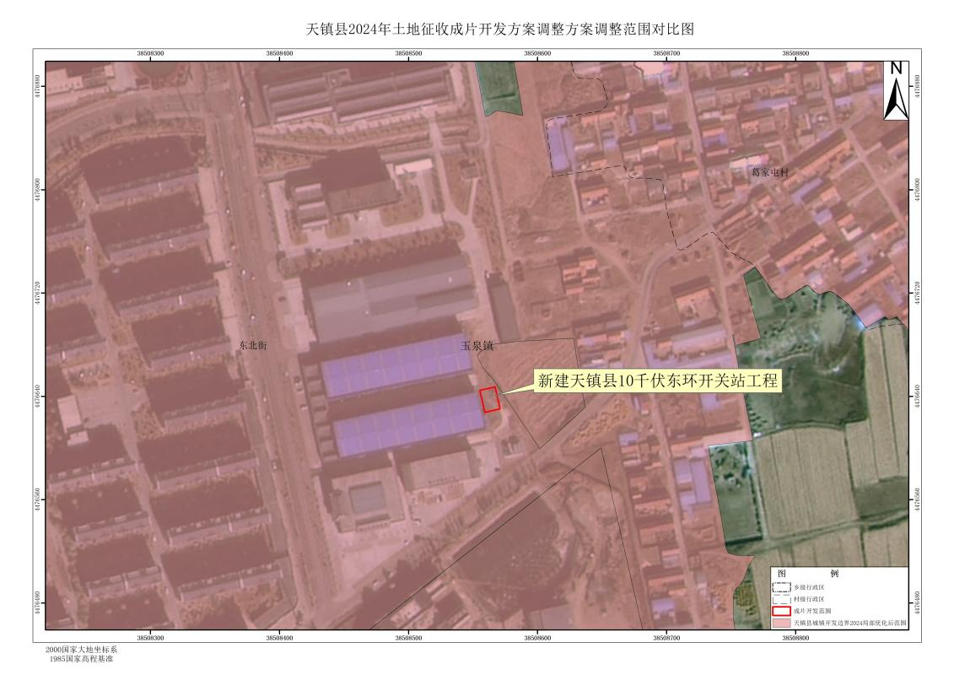
图5：新建天镇县10千伏东环开关站工程范围调整示意图
根据天镇县实际用地需求，本次《调整方案》将北魏白酒厂扩建、军人事务局（光荣院建设项目）（西地块）、中继供泵站、城镇污水应急调蓄设施建设项目、瑞和小区路东段、512工程改线项目及周边商业、工业项目、嘉源粮油扩建、秦云大数据东路、佳腾恒益矿业扩建项目用地调入，新增面积12.9894公顷。

2.片区范围的调整
本次调整在《原方案》的基础上，根据2025年土地征收年度实施计划调整原方案谷前堡镇片区、张西河乡片区、城区片区三、城区片区二、城区片区一的边界，涉及调入面积12.9894公顷；调出面积0.7846公顷。
调整后，本次成片开发片区共计6个，片区面积由《原方案》的18.1231公顷调整为30.3279公顷。各片区的成片开发范围调整情况如下：
表2成片开发范围调整基本情况表
单位：公顷
序号 | 片区 | 调整前片区面积 | 调整情况 |  | 调整后片区面积
序号 | 片区 | 调整前片区面积 | 调入 | 调出 | 调整后片区面积
1 | 城区片区一 | 9.9464 | 3.2967 | 0.68 | 12.5631
2 | 城区片区二 | 4.4765 | 4.4812 | 0.0205 | 8.9372
3 | 城区片区三 | 0.2549 | 3.3633 | 0.0841 | 3.5341
4 | 谷前堡镇片区 | 3.0229 | 1.6975 | 0 | 4.7204
5 | 张西河乡片区 | 0.1155 | 0.1507 | 0 | 0.2662
6 | 新平堡镇片区 | 0.3069 | 0 | 0 | 0.3069
合计 |  | 18.1231 | 12.9894 | 0.7846 | 30.3279

3.拟征收土地范围的调整
根据天镇县的实际用地需求，将未纳入《原方案》而计划于2026年征收的地块调入，调入面积12.9894公顷。将不再实施的0.7846公顷地块调出，调整后土地征收面积由9.0401公顷调整为21.2449公顷。土地征收调整情况详见下表：
表3拟征收土地征收范围调整情况表
单位：公顷
序号 | 片区 | 调整前土地征收面积 | 调整情况 |  | 调整后片区面积
序号 | 片区 | 调整前土地征收面积 | 调入 | 调出 | 调整后片区面积
1 | 城区片区一 | 1.4663 | 3.2967 | 0.68 | 4.083
2 | 城区片区二 | 3.8736 | 4.4812 | 0.0205 | 8.3343
3 | 城区片区三 | 0.2549 | 3.3633 | 0.0841 | 3.5341
4 | 谷前堡镇片区 | 3.0229 | 1.6975 | 0 | 4.7204
5 | 张西河乡片区 | 0.1155 | 0.1507 | 0 | 0.2662
6 | 新平堡镇片区 | 0.3069 | 0 | 0 | 0.3069
合计 |  | 9.0401 | 12.9894 | 0.7846 | 21.2449

4.拟征收土地时序调整
《原方案》拟安排建设项目总面积为18.1231公顷，征收面积为9.0401公顷。2024年，拟实施16个建设项目，拟征收土地9.0401公顷。
调整后2026年，拟实施24个建设项目，拟征收土地21.2449公顷。

5.涉及行政村调整
《原方案》成片开发范围涉及4个乡镇、12个行政村，调整后涉及4个乡镇12个行政村，本次调出“天城府南侧地块”涉及的城区，调入“大数据产业园东路”涉及的马圈庠村。
表4方案调整前后涉及行政区对比表
乡镇 | 序号 | 行政村 | 备注
玉泉镇 | 1 | 东北街 | 不调整
玉泉镇 | 2 | 西北街 | 不调整
玉泉镇 | 3 | 西南街 | 不调整
玉泉镇 | 4 | 东南街 | 不调整
玉泉镇 | 5 | 三里屯村 | 不调整
玉泉镇 | 6 | 于八里村 | 不调整
玉泉镇 | 7 | 鲍家屯村 | 不调整
谷前堡镇 | 8 | 十里铺村 | 不调整
谷前堡镇 | 9 | 水桶寺村 | 不调整
谷前堡镇 | 10 | 马圈庠村 | 调入
张西河乡 | 11 | 姚明庄村 | 不调整
新平堡镇 | 12 | 新平堡村 | 不调整

6.项目调整情况
《原方案》成片开发范围包括16个项目，原方案项目调整情况如下表：

表5原方案项目调整情况表
单位：公顷
序号 | 建设项目 | 面积 | 调整情况 | 调整后面积
1 | 聚鑫商砼 | 1.0421 | 不变 | 1.0421
2 | 魏来康养西边 | 1.9808 | 项目名称变更为大数据产业园 | 1.9808
3 | 滨河北街修改地块 | 0.255 | 不变 | 0.255
4 | 九岸华府二期 | 0.5123 | 项目名称变更为九岸华府一期西地块，调出0.4097公顷 | 0.1026
5 | 化肥厂家属房改造项目 | 0.4287 | 不变 | 0.4287
6 | 天城府南侧地块 | 0.2493 | 全部调出 | 0
7 | 新建天镇县10千伏东环开关站工程 | 0.021 | 调出 | 0
8 | 鼎信商砼 | 0.6951 | 不变 | 0.6951
9 | 巨龙加油站 | 0.0347 | 不变 | 0.0347
10 | 嘉源粮油 | 0.0729 | 调出位于城镇开发边界外的0.0205公顷 | 0.0524
11 | 西北街村商砼 | 1.7685 | 项目名称变更为建泰商砼 | 1.7685
12 | 玉杰商混 | 0.6345 | 不变 | 0.6345
13 | 三里屯商砼 | 0.6679 | 项目名称变更为众城商砼 | 0.6679
14 | 北魏白酒厂剩余 | 0.2549 | 调出0.0841公顷 | 0.1708
15 | 固废处理厂 | 0.1155 | 不变 | 0.1155
16 | 新平加油站 | 0.3069 | 项目名称变更为众合加油站 | 0.3069
合计 |  | 9.0401 |  | 8.2555

本次调入9个新项目，调入情况如下表：
表6调入项目情况表
单位：公顷
序号 | 建设项目 | 权属 | 面积
1 | 北魏白酒厂扩建 | 鲍家屯村 | 3.3633
2 | 军人事务局（光荣院建设项目）（西地块） | 东北街 | 0.1405
3 | 中继供泵站 | 西北街 | 0.0413
4 | 城镇污水应急调蓄设施建设项目 | 东北街 | 2.4346
5 | 佳腾恒益矿业扩建 | 姚明庄村 | 0.1507
6 | 秦云大数据东路 | 马圈痒村、十里铺村 | 1.6975
7 | 512工程改线项目及周边商业、工业项目 | 西北街 | 4.1442
8 | 瑞和小区路东段 | 西北街 | 0.6803
9 | 嘉源粮油扩建 | 三里屯村 | 0.3370
合计 |  |  | 12.9894

二、必要性及主要内容

（一）实施必要性

1.成片开发有利于提高土地利用效率

成片开发是实现土地综合开发的重要基础，其核心在于打破分散开发的局限，对区域内地上与地下空间、基础设施与房产项目、商业业态与公益配套、居住功能与公共服务资源进行统筹规划，推动生产、生活、生态“三生融合” 的一体化开发。为达成这一目标，需在相对集中的片区内，综合考量业态布局、居住配套、开发保护、经济价值与文化传承等多元需求，通过科学统筹、动态平衡、合理布局及统一实施，为土地统一征收提供必要前提，最终实现土地资源的高效配置与综合利用。

2.成片开发有利于促进经济社会发展

结合天镇县国民经济和社会发展年度计划编制土地成片开发方案，能够有效引导城市紧凑发展，构建高效集约的城市形态，通过优化片区功能混合度，显著提升城市整体运行效率。同时，成片开发可为天镇县产业发展提供重要支撑：一方面助力高端高新产业加速落地，推动特色产业集聚发展，为未来产业超前布局预留空间；另一方面通过明确用地保障机制，确保重点项目开发建设的可行性、有序性与完整性，为区域经济社会持续发展注入动力。

3.成片开发有利于保障被征地农民权益

在工业化、城镇化快速推进阶段，土地征收作为建设项目用地的主要来源，曾面临征地规模较大、被征地农民权益保护不够到位等问题。而 “成片开发”模式为解决此类问题提供了有效方案：其一，统一征收可实现同区位土地“同地同价”的补偿安置标准，避免因零散开发导致的实施周期差异，进而引发补偿价格不均、社会矛盾等问题；其二，整村式征收模式能有效整合农民集体资源，显著提升集体议价能力，从根本上保障被征地农民的合法权益，维护社会稳定。

4.完善基础服务设施需求

随着新城区建设加速推进，道路交通及配套设施的完善程度已成为影响区域发展质量的关键因素。本次成片开发将重点推进道路网络优化与基础设施配套升级，进一步扩大现有交通网络覆盖范围，强化基础设施的互联互通，助力区域实现集中集约、集聚高效、有序协调的发展格局，为居民生活与产业发展提供更优质的硬件支撑。

5.切实保护耕地、节约集约用地的需要

科学编制土地征收成片开发实施方案，可引导建设活动向城镇开发边界内的集中建设区集聚，通过合理布局产业用地与城镇发展空间，严格禁止占用永久基本农田，从源头上避免城乡建设对耕地尤其是优质耕地的侵占，切实保障国土空间总体规划确定的耕地保有量与基本农田保护目标落地。同时，成片开发有利于通过规模化土地基础设施建设，优化资源配置与产业布局，形成功能完善、集约高效的土地开发片区，在保障粮食综合生产能力稳步提升的基础上，实现土地资源的节约集约利用。​

（二）主要内容、用途及功能

1、主要内容
（1）调整后成片开发范围位置情况
《调整方案》共涉及6个片区，总面积30.3279公顷。片区划定遵守节约集约土地、集中连片的原则，涉及玉泉镇、谷前堡镇、张西河乡、新平堡镇4个乡镇的土地。
城区片区一位于玉泉镇西南街、西北街、东北街，片区面积12.5631公顷，征收土地面积4.0830公顷。
城区片区二位于玉泉镇东南街、三里屯村、于八里村、西北街片区面积8.9372公顷，征收土地面积8.3343公顷。
城区片区三位于玉泉镇鲍家屯村片区面积3.5341公顷，征收土地面积3.5341公顷。
谷前堡镇片区位于谷前堡镇十里铺村、水桶寺村、马圈痒村，片区面积4.7204公顷，征收土地面积4.7204公顷。
张西河乡片区位于张西河乡姚明庄村，片区面积0.2662公顷，征收土地面积0.2662公顷。
新平堡镇片区位于新平堡镇新平堡村，片区面积0.3069公顷，征收土地面积0.3069公顷。
（2）成片开发范围土地利用现状
依据天镇县2024年国土变更调查数据（同口径）分析，本次方案涉及片区面积共计30.3279公顷，其中农用地11.8936公顷（其中耕地5.7164公顷，林地0.3804公顷），占成片开发总面积的39.22%，建设用地18.4343公顷，占成片开发总面积的60.78%；未利用地0公顷，占成片开发总面积的0%。
表7成片开发土地分类面积表
单位：公顷
地类名称 |  |  | 面积 | 占比
农用地 | 合计 |  | 11.8936 | 39.22%
农用地 | 耕地 | 小计 | 5.7164 | 18.85%
农用地 | 耕地 | 旱地 | 1.6269 | 5.36%
农用地 | 耕地 | 水浇地 | 4.0895 | 13.48%
农用地 | 草地 | 小计 | 4.3833 | 14.45%
农用地 | 草地 | 其他草地 | 4.3795 | 14.44%
农用地 | 草地 | 人工牧草地 | 0.0038 | 0.01%
农用地 | 交通运输用地 | 小计 | 0.2468 | 0.81%
农用地 | 交通运输用地 | 农村道路 | 0.2468 | 0.81%
农用地 | 林地 | 小计 | 0.3804 | 1.25%
农用地 | 林地 | 其他林地 | 0.3804 | 1.25%
农用地 | 其他土地 | 小计 | 0.8577 | 2.83%
农用地 | 其他土地 | 设施农用地 | 0.8571 | 2.83%
农用地 | 其他土地 | 田坎 | 0.0006 | 0.00%
农用地 | 水域及水利设施用地 | 小计 | 0.2423 | 0.80%
农用地 | 水域及水利设施用地 | 沟渠 | 0 | 0.00%
农用地 | 水域及水利设施用地 | 坑塘水面 | 0.2403 | 0.79%
农用地 | 水域及水利设施用地 | 养殖坑塘 | 0.002 | 0.01%
农用地 | 园地 | 小计 | 0.0667 | 0.22%
农用地 | 园地 | 果园 | 0.0667 | 0.22%
建设用地 | 合计 |  | 18.4343 | 60.78%
建设用地 | 城镇村及工矿用地 | 小计 | 17.3134 | 57.09%
建设用地 | 城镇村及工矿用地 | 村庄 | 3.1556 | 10.40%
建设用地 | 城镇村及工矿用地 | 村庄独立工业用地 | 1.1899 | 3.92%
建设用地 | 城镇村及工矿用地 | 建制镇 | 10.9572 | 36.13%
建设用地 | 城镇村及工矿用地 | 建制镇独立工业用地 | 1.7681 | 5.83%
建设用地 | 城镇村及工矿用地 | 盐田及采矿用地 | 0.2426 | 0.80%
建设用地 | 交通运输用地 | 小计 | 1.1209 | 3.70%
建设用地 | 交通运输用地 | 公路用地 | 1.1209 | 3.70%
总计 |  |  | 30.3279 | 100.00%
（3）征收地块土地利用现状
依据天镇县2024年国土变更调查数据（同口径）分析，本次方案涉及征收地块面积共计21.2449公顷，其中农用地9.3645公顷（其中耕地5.7164公顷，林地0.3804公顷），占征收地块总面积的44.08%，建设用地11.8804公顷，占征收地块总面积的55.92%；未利用地0公顷，占征收地块总面积的0%。
表8拟征收地块土地分类面积表
单位：公顷
地类名称 |  |  | 面积 | 占比
农用地 | 合计 |  | 9.3645 | 44.08%
农用地 | 草地 | 小计 | 1.8542 | 8.73%
农用地 | 草地 | 其他草地 | 1.8504 | 8.71%
农用地 | 草地 | 人工牧草地 | 0.0038 | 0.02%
农用地 | 耕地 | 小计 | 5.7164 | 26.91%
农用地 | 耕地 | 旱地 | 1.6269 | 7.66%
农用地 | 耕地 | 水浇地 | 4.0895 | 19.25%
农用地 | 交通运输用地 | 小计 | 0.2468 | 1.16%
农用地 | 交通运输用地 | 农村道路 | 0.2468 | 1.16%
农用地 | 林地 | 小计 | 0.3804 | 1.79%
农用地 | 林地 | 其他林地 | 0.3804 | 1.79%
农用地 | 其他土地 | 小计 | 0.8577 | 4.04%
农用地 | 其他土地 | 设施农用地 | 0.8571 | 4.03%
农用地 | 其他土地 | 田坎 | 0.0006 | 0.00%
农用地 | 水域及水利设施用地 | 小计 | 0.2423 | 1.14%
农用地 | 水域及水利设施用地 | 沟渠 | 0 | 0.00%
农用地 | 水域及水利设施用地 | 坑塘水面 | 0.2403 | 1.13%
农用地 | 水域及水利设施用地 | 养殖坑塘 | 0.002 | 0.01%
农用地 | 园地 | 小计 | 0.0667 | 0.31%
农用地 | 园地 | 果园 | 0.0667 | 0.31%
建设用地 | 合计 |  | 11.8804 | 55.92%
建设用地 | 城镇村及工矿用地 | 小计 | 10.7595 | 50.65%
建设用地 | 城镇村及工矿用地 | 村庄 | 3.1556 | 14.85%
建设用地 | 城镇村及工矿用地 | 村庄独立工业用地 | 1.1899 | 5.60%
建设用地 | 城镇村及工矿用地 | 建制镇 | 4.4033 | 20.73%
建设用地 | 城镇村及工矿用地 | 建制镇独立工业用地 | 1.7681 | 8.32%
建设用地 | 城镇村及工矿用地 | 盐田及采矿用地 | 0.2426 | 1.14%
建设用地 | 交通运输用地 | 小计 | 1.1209 | 5.28%
建设用地 | 交通运输用地 | 公路用地 | 1.1209 | 5.28%
 | 总计 |  | 21.2449 | 100.00%
（4）成片开发范围权属情况
依据天镇县2024年集体土地所有权数据和现状调查分析，本次成片开发范围总用地面积为30.3279公顷，其中国有土地6.9682公顷，集体土地为23.3597公顷。成片开发范围涉及新平堡镇新平堡村；谷前堡镇十里铺村、水桶寺村、马圈庠村；张西河乡姚明庄村；玉泉镇西南街、西北街、东北街等4个乡镇12个行政村。权属清晰无争议。

表9成片开发范围土地权属情况表
单位：公顷
片区名称 | 土地权属情况
片区名称 | 国有土地 | 集体土地
片区名称 | 国有土地 | 面积 | 所涉村
城区片区一 | 6.0124 | 6.5507 | 玉泉镇西南街、西北街、东北街
城区片区二 | 0 | 8.9372 | 玉泉镇东南街村、三里屯村、八里村、西北街村
城区片区三 | 0.9558 | 2.5783 | 玉泉镇鲍家屯村
谷前堡镇片区 | 0 | 4.7204 | 谷前堡镇十里铺村、水桶寺村、马圈痒村
张西河乡片区 | 0 | 0.2662 | 张西河乡姚明庄村
新平堡镇片区 | 0 | 0.3069 | 新平堡镇新平堡村
合计 | 6.9682 | 23.3597
（5）拟征收地块权属情况
依据天镇县2024年集体土地所有权数据和现状调查分析，本次拟征收地块总用地面积为21.2449公顷，其中国有土地1.6572公顷，集体土地为19.5877公顷。成片开发范围涉及玉泉镇、谷前堡镇、新平堡镇3个乡镇，西南街、西北街、东北街等13个行政村，权属清晰无争议。
表10拟征收地块土地权属情况表
单位：公顷
片区名称 | 土地权属情况
片区名称 | 国有土地 | 集体土地
片区名称 | 国有土地 | 面积 | 所涉村
城区片区一 | 0.7014 | 3.3816 | 玉泉镇西南街、西北街、东北街
城区片区二 | 0 | 8.3343 | 玉泉镇东南街村、三里屯村、于八里村、西北街村
城区片区三 | 0.9558 | 2.5783 | 玉泉镇鲍家屯村
谷前堡镇片区 | 0 | 4.7204 | 谷前堡镇十里铺村、水桶寺村、马圈痒村
张西河乡片区 | 0 | 0.2662 | 张西河乡姚明庄村
新平堡镇片区 | 0 | 0.3069 | 新平堡镇新平堡村
合计 | 1.6572 | 19.5877

2.主要用途
本方案共划定6个片区，其中工业用地面积9.2185公顷，主要实现功能为推动城市健康、稳定发展、增加就业岗位，产生经济效益等，道路与交通设施用地面积4.6843公顷，主要为整个社会和经济活动提供必要的运行条件，是社会、经济、文化及国防的重要支撑力；绿地与开敞空间用地3.1691公顷，主要实现完善中心体系，加强区域设施空间统筹，提高区域服务职能功能，居住用地0.5313公顷，主要实现住房的种类与数量，改善了公民的居住环境，提高了公民生活质量功能，公共管理与公共服务用地6.4788公顷，实现保障基础民生需求功能，加强区域设施空间统筹，提高区域服务职能功能；商服用地6.2459公顷，实现开展商业、技术服务，丰富周边居民生活，提高城市生活质量功能。各片区主要用途面积见下表：
表11成片开发范围内主要用途情况表
单位：公顷
片区名称 | 类型 | 面积
城区片区一 | 小计 | 12.5631
城区片区一 | 道路与交通设施用地 | 2.3839
城区片区一 | 公共管理与公共服务用地 | 6.4788
城区片区一 | 居住用地 | 0.5313
城区片区一 | 绿地与开敞空间 | 3.1691
城区片区二 | 小计 | 8.9372
城区片区二 | 道路与交通设施用地 | 0.6029
城区片区二 | 工业用地 | 7.9102
城区片区二 | 商服用地 | 0.4241
城区片区三 | 小计 | 3.5341
城区片区三 | 商服用地 | 3.5341
谷前堡镇片区 | 小计 | 4.7204
谷前堡镇片区 | 道路与交通设施用地 | 1.6975
谷前堡镇片区 | 工业用地 | 1.0421
谷前堡镇片区 | 商服用地 | 1.9808
新平堡镇片区 | 小计 | 0.3069
新平堡镇片区 | 商服用地 | 0.3069
张西河乡片区 | 小计 | 0.2662
张西河乡片区 | 工业用地 | 0.2662
总计 |  | 30.3279

3、实施计划
（1）成片开发期限
本方案针对的成片开发区域开发期限为2026年。
（2）开发时序和年度实施计划
本方案成片开发范围内共涉及项目地块24个，征收面积21.2449公顷，结合规划建设计划、被征地单位意愿、征地资金情况、土地审批信息情况等因素，综合分析论证后制定拟征地时序为1年。
表12开发时序情况表
单位：公顷
片区名称 | 地块编号 | 年度安排 | 建设项目 | 权属 | 拟征收面积 | 占征收范围总规模比例 | 备注
城区片区一 | 1-1 | 2026 | 滨河北街改线地块 | 玉泉镇西南街 | 0.255 | 1.20% | 保留-时序调整
城区片区一 | 1-2 | 2026 | 九岸华府一期西地块 | 玉泉镇西南街、西北街 | 0.1026 | 0.48% | 保留-时序调整
城区片区一 | 1-3 | 2026 | 化肥厂家属房改造项目 | 玉泉镇东北街 | 0.4287 | 2.02% | 保留-时序调整
城区片区一 | 1-4 | 2026 | 瑞和小区路东段 | 玉泉镇西北街 | 0.6803 | 3.20% | 调入
城区片区一 | 1-5 | 2026 | 军人事务局（光荣院建设项目）（西地块） | 玉泉镇东北街 | 0.1405 | 0.66% | 调入
城区片区一 | 1-6 | 2026 | 中继供泵站 | 玉泉镇西北街 | 0.0413 | 0.19% | 调入
城区片区一 | 1-7 | 2026 | 城镇污水应急调蓄设施建设项目 | 玉泉镇东北街 | 2.4346 | 11.46% | 调入
合计 |  |  |  |  | 4.0830 | 19.22% | -
城区片区二 | 2-1 | 2026 | 嘉源粮油扩建 | 玉泉镇三里屯村 | 0.337 | 1.59% | 调入
城区片区二 | 2-2 | 2026 | 巨龙加油站 | 玉泉镇东南街 | 0.0347 | 0.16% | 保留-时序调整
城区片区二 | 2-3 | 2026 | 嘉源粮油 | 玉泉镇三里屯村 | 0.0524 | 0.25% | 保留-时序调整
城区片区二 | 2-4 | 2026 | 建泰商砼 | 玉泉镇于八里村 | 1.7685 | 8.32% | 保留-时序调整
城区片区二 | 2-5 | 2026 | 玉杰商混 | 玉泉镇于八里村 | 0.6345 | 2.99% | 保留-时序调整
城区片区二 | 2-6 | 2026 | 众城商砼 | 玉泉镇三里屯村 | 0.6679 | 3.14% | 保留-时序调整
城区片区二 | 2-7 | 2026 | 512工程改线项目及周边商业、工业项目 | 玉泉镇西北街 | 4.1442 | 19.51% | 调入
城区片区二 | 2-8 | 2026 | 鼎信商砼 | 玉泉镇东南街 | 0.695 | 3.27% | 保留-时序调整
合计 |  |  |  |  | 8.3342 | 37.17% | -
城区片区三 | 3-1 | 2026 | 北魏白酒厂部分 | 玉泉镇鲍家屯村 | 0.1708 | 0.83% | 保留-时序调整
城区片区三 | 3-2 | 2026 | 北魏白酒厂扩建 | 玉泉镇鲍家屯村 | 3.3633 | 16.37% | 调入
合计 |  |  |  |  | 3.5341 | 17.20% | -
谷前堡镇片区 | 4-1 | 2026 | 聚鑫商砼 | 谷前堡镇十里铺村、水桶寺村 | 1.0421 | 5.07% | 保留-时序调整
谷前堡镇片区 | 4-2 | 2026 | 大数据产业园 | 谷前堡镇十里铺村 | 1.9808 | 9.64% | 保留-时序调整
谷前堡镇片区 | 4-3 | 2026 | 秦云大数据东路 | 谷前堡镇马圈痒村、十里铺村 | 1.6975 | 8.26% | 调入
合计 |  |  |  |  | 4.7204 | 22.97% | -
张西河乡片区 | 5-1 | 2026 | 固废处理厂 | 张西河乡姚明庄村 | 0.1155 | 0.56% | 保留-时序调整
张西河乡片区 | 5-2 | 2026 | 佳腾恒益矿业扩建 | 张西河乡姚明庄村 | 0.1507 | 0.73% | 调入
新平堡镇片区 | 6-1 | 2026 | 众合加油站 | 新平堡镇新平堡村 | 0.3069 | 1.49% | 保留-时序调整
合计 |  |  |  |  | 0.2662 | 1.30% | -
总计 |  |  |  |  | 21.2449 | 100.00% | -

三、公益性用地分析
根据《山西省土地征收成片开发标准实施细则》第十一条文件要求：“依据国土空间规划确定的一个完整的土地征收成片开发范围内公益性用地比例一般不低于40%，已有及新增的基础设施、公共服务设施以及其他公益性用地均可计入40%以内”。
本次《调整方案》成片开发范围总面积30.3279公顷，公益性用地面积为14.3322公顷，其中：道路与交通设施用地4.6843公顷，公共管理与公共服务用地6.4788公顷，绿地与开敞空间3.1691公顷。占总用地面积的47.26%，符合《山西省土地征收成片开发标准实施细则》（晋自然资发〔2024〕18号）中不低于40%的公益性要求。
表13公益性用地情况表
单位：公顷
公益项目/公益性用地 | 面积 | 备注
滨河北街改线地块 | 0.255 | 道路与交通设施用地
军人事务局（光荣院建设项目）（西地块） | 0.1405 | 公共管理与公共服务用地
中继供泵站 | 0.0413 | 公共管理与公共服务用地
城镇污水应急调蓄设施建设项目 | 2.4346 | 公共管理与公共服务用地
瑞和小区路东段 | 0.6803 | 道路与交通设施用地
秦云大数据东路 | 1.6975 | 道路与交通设施用地
绿地与开敞空间用地  （防护绿地） | 3.1691
道路与交通设施用地 | 2.0515
公共管理与公共服务用地 | 3.8624
总计 | 14.3322

四、效益分析

（一）土地利用效益评估
本年度成片开发方案通过合理安排用地规模、结构和布局，优化土地利用空间格局，因地制宜配置用地，提高现有土地使用效益，实现土地利用由粗放型向集约型的根本转变。成片开发对节约集约利用土地有着积极意义，涉及经营性项目建成后，各个单个开发片区将转换为人口、物质生产、商品消费、信息交换等功能的集中地，这种集聚效益将促进各个片区的不断发展。同时，可以在空间上连续、大面积、系统性地供给城镇生产、生活的各类服务功能，充分发挥片区的集聚效益。

（二）经济效益评估
成片开发区域内市政配套管网、市政道路、绿化和生活广场等基础和公益设施建设，将改善区域面貌，提高区位竞争优势。通过财政前期的投入创造招商引资条件，引入多家制造业企业的进驻，对拉动经济发展的意义重大。
本方案成片开发通过土地征用、划拨和市场手段将土地资源配置到各个土地使用者手中，为城市建设提供了经济发展保障，为天镇经济的可持续发展、高质量发展提供了坚实的后盾。基础服务设施产业的完善和地区特色产业的发展，有利于进一步完善产业结构，形成优势互补，规模效应进一步凸显。
成片开发成本主要包括征地补偿费用、办理各项报批手续需要缴纳的有关税费以及前期开发成本。2024年天镇县成片开发调整方案范围内征收集体土地19.5877公顷（293.8155亩），根据《关于重新公布全省征地区片综合地价的通知》（晋政发〔2023〕12号），通过成本测算，征收补偿预计花费872.1961万元，其余费用需要按实际土地报批阶段进行调查后才可测算。参考天镇县最新土地出让地价单价，预计土地出让收益约3711.0465万元，产生经济效益足以补足征地补偿费用。通过本次成片开发的实施，将提升天镇县产业的战略定位和功能布局，促进城市转型发展，提升城市经济实力和区域竞争力。

（三）社会效益
成片开发的实施有利于完善公共服务配套设施。本成片开发区域内用地性质是综合多样的，既有公益性用地，也有经营性用地，整体基础设施由政府统一供给，在统一规划指导下实施建设。成片开发的实施在促进产业发展的同时，也将带动周边发展和外部第三产业的发展，也将创造新的就业机会。成片开发的建设和投产有利于吸收当地农村剩余劳动力，降低城市就业压力，减轻政府负担；有利于消除社会不稳定因素，对稳定政治、社会大局，加强社会综合管理等有着重要意义。同时促进片区周边企业的生产消费和纳税可促进地方经济发展，可增加政府财政收入。本次成片开发的实施，可促进二、三产业的发展，进一步提高二、三产业的比重，符合天镇县国民经济和社会发展“十四五”目标。同时通过本方案成片开发的实施，商贸发展、城市管理公益性岗位等需要大量的人力资源，必然为当地及周边被征地农民、城乡居民创造就业机会和工作岗位，提高城乡居民收入水平，间接增加当地居民人均可支配收入，带动当地消费水平的上涨，搞活当地经济市场，提高人民的生活质量。

（四）生态效益
成片开发通过留置绿色空间，保障公益性用地比例不低于40%等措施，将显著提高天镇县城镇人居生态环境质量，恢复生态绿化功能，改变城市环境，在减少水源污染、水土保持、涵养水源、降低噪音等方面能发挥显著作用，使各个开发片区范围内生态环境实现良性循环，实现人与自然、经济发展与资源环境协调、可持续的发展。
本成片开发项目选址充分考虑生态效益，加强耕地尤其是基本农田保护，不占用永久基本农田，不涉及各类自然保护区、生态红线和城市饮用水源保护地和重要环境敏感区。对不符合产业规划、环境污染严重、资源消耗高的项目不予准入，引导企业节能降耗、降本增效。经营性建设项目内布置绿地，修建雨污管道，推进污水处理设施提标建设，增强截污治污能力，维护施工扬尘成效，改善周边地区生态环境，实现生态效益和经济效益双赢。

五、符合性分析

（一）天镇县国民经济和社会发展规划
《调整方案》符合天镇县国民经济和社会发展规划，并且已经纳入当地国民经济和社会发展年度计划。
方案的制定和实施，旨在正确处理生产生活和生态环境的关系，坚持节约优先、保护优先、自然恢复为主的方针，从源头上推动实现绿色转型，降低资源消耗、减少污染排放、防止生态破坏。建立健全绿色低碳循环发展的经济体系，形成节约资源和保护环境的空间格局。
滨河北街改线地块、瑞和小区路东段、秦云大数据东路项目的实施符合“十四五”中“完善新区道路交通、公园绿化、供水、供电、通讯等基础设施配套。”的要求。
九岸华府一期西地块、化肥厂家属房改造项目，契合“十四五”中“加快城中村和棚户区改造升级、加强旧城区基础设施配套与环境综合治理”的要求，助力县城扩容提质与人居环境改善；军人事务局（光荣院建设项目）（西地块），对应“聚力民生事业发展”中“完善社会保障体系、加强特殊群体关怀服务”的部署，彰显优抚政策与社会温情；中继供泵站，契合“推进大县城建设”里“提升市政设施水平、完善城镇供热配套”的要求，保障居民取暖需求；城镇污水应急调蓄设施建设项目，符合“深化生态文明建设”中“打好碧水保卫战、补齐城镇污水治理设施短板”的内容，助力改善水环境与筑牢生态屏障，上述项目均精准对接规划中县城建设、基础设施、民生保障、生态保护等核心任务，为规划落地提供有力支撑。
张西河乡片区的固废处理厂、佳腾恒益矿业扩建，可推进国家大宗固体废弃物综合利用基地建设，实现各类尾矿等大宗固废实现“高效、高值、规模”利用。推行生活垃圾分类回收利用，实现垃圾焚烧和餐厨垃圾处理设施全覆盖、零填埋。加快污泥无害化处理处置设施建设。
聚鑫商砼、建泰商砼等工业项目的实施，精准契合《天镇县第十四个五年规划纲要》中“推动产业集群发展、完善产业配套体系”的核心要求，项目的实施可推动县域工业经济提质增效，又通过交通与产业的联动发展，优化了城乡空间布局，为天镇县“十四五”期间推进工业化、城镇化协同发展及产业高质量发展提供了有力支撑。

（二）国土空间总体规划
根据天镇县国土空间规划编制成果，本方案拟安排实施项目全部位于城镇建设范围内，符合《天镇县国土空间总体规划（2021—2035年）》要求，项目的建设符合规划的商服、道路、工业主体功能定位，空间发展目标的要求。经与国土空间规划编制成果进行核对，项目用地不涉及占用生态保护红线、永久基本农田，符合国土空间规划“三区三线”的管控要求；对生态屏障、生态廊道和生态系统保护格局、自然保护地体系没有影响，对城镇政策性住房和教育、卫生、养老、文化体育等城乡公共服务设施布局、重大交通枢纽、重要线性工程网络、城市安全与综合防灾体系、地下空间、邻避设施等设施布局没有影响。

（三）“三线一单”生态环境分区管控方案分析
经“山西省三线一单数据管理及应用平台”分析，本项目涉及天镇县南洋河县城段控制单元水环境城镇生活污染重点管控单元、天镇县大气环境受体敏感重点管控单元，大同市天镇县一般管控单元。需严格落实大气环境受体敏感重点管控单元和水环境城镇生活污染重点管控单元的空间布局约束、污染物排放管控、环境风险管控、资源利用效率等方面相关要求。此方案符合“三线一单”生态环境分区管控要求。

（四）耕地占补平衡情况
《调整方案》不占用永久基本农田。
《调整方案》拟征收地块涉及占用耕地5.7164公顷，其中水浇地4.0895公顷、旱地1.6269公顷，其中12等地2.1762公顷，13等地3.5402公顷，平均利用等为12.6等，占补平衡指标将从天镇县补充耕地储备库中落实耕地指标。

（五）已批准土地征收成片开发方案实施情况
《天镇县2021年土地征收成片开发方案》于2022年5月19日批复，批复征收地块面积10.5901公顷，已完成征收面积10.5901公顷，实施比例100%。
《天镇县2022年度土地征收成片开发方案修改方案》于2023年10月23日批复，批复征收地块面积151.8006公顷，方案安排2022年土地征收面积33.8365公顷，已完成征收33.8365公顷，实施比例100%；2023年安排土地征收面积117.9641公顷，已完成征收86.2124公顷，剩余正在实施征收中。
《天镇县2024年土地征收成片开发方案》于2024年12月23日批复，批复征收地块面积9.0401公顷，正在实施征收面积8.2555公顷。

（六）批而未供与闲置土地情况
2024年度天镇县批而未供土地处置任务量为738.73亩，已完成754.68亩，处置率102.16%。
2024年度下达少量闲置土地处置任务3.1835公顷，正在处理中。
根据集约节约用地原则，天镇县将加强低效用地再开发，加大闲置土地的使用力度。天镇县不存在大量批而未供和闲置土地情况。

六、征求意见情况

（一）听取人大代表、政协委员和专家意见情况
《调整方案》已收集玉泉镇人民政府、谷前堡镇人民政府、张西河乡人民政府各1名乡镇代表、6名人大代表、6名政协委员的意见，已全部采纳。

（二）听取相关部门意见情况
《调整方案》征求了天镇县发展改革和科技局、大同市生态环境局天镇分局、天镇县司法局、天镇县住房和城乡建设管理局、天镇县工业和信息化局等部门意见，各部门均无意见，同意本方案。

（三）征求农村集体经济组织和村民意见情况
《调整方案》涉及谷前堡镇马圈痒村、十里铺村、水桶寺村；玉泉镇鲍家屯村、东北街、东南街、三里屯村、西北街、西南街、于八里村；张西河乡姚明庄村；新平堡镇新平堡村，共4个乡（镇）、12个行政村。共有村民代表270人，到会208人，同意比例为77.04%。村民会议决议情况如下：
表14所涉村民代表人数一览表
村名 | 村民代表人数 | 到会同意人数 | 同意比例
鲍家屯村 | 32 | 24 | 75.00%
西北街 | 15 | 14 | 93.33%
三里屯村 | 21 | 17 | 80.95%
东北街 | 21 | 15 | 71.43%
马圈痒村 | 23 | 17 | 73.91%
十里铺村 | 20 | 17 | 85.00%
姚明庄村 | 11 | 8 | 72.73%
东南街 | 25 | 17 | 68.00%
西南街 | 27 | 21 | 77.78%
新平堡村 | 18 | 12 | 66.67%
于八里村 | 23 | 17 | 73.91%
水桶寺村 | 34 | 29 | 85.29%
合计 | 270 | 208 | 77.04%

七、权益保障

（一）加强组织领导，明确责任分工
土地征收成片开发的实施主体为人民政府，由自然资源主管部门具体负责成片开发方案编制的组织和管理工作；人民政府负责辖区内土地征收成片开发工作的组织协调和监督管理，天镇县自然资源主管部门应对成片开发方案进行实质性审查。

（二）加强政策宣传，营造良好社会舆论氛围
土地征收前应加强农村征地相关法律法规知识和政策的宣传与普及，相关部门可采取丰富多样的形式深入宣传普及《中华人民共和国土地管理法》等，通过全方位、立体化、高密度的宣传，使广大被征地农户能够了解相关法律政策，赢得群众的理解、支持、参与，引导农户在依法维护自身合法权益的同时，能够积极配合征地工作顺利开展，为征地拆迁工作顺利进行营造良好的社会环境和舆论氛围。

（三）严格履行程序，确保征收程序依法合规
实施土地征收工作过程中，应严格落实《中华人民共和国土地管理法》和《山西省人民政府关于重新公布全省征地区片综合地价的通知》的相关规定，保证土地征收程序依法合规。保障被征收土地农民的知情权、参与权、监督权，切实保护失地农民利益。

（四）落实补偿方案，切实维护失地农民权益
安置补偿是土地征收的关键，是农民关注的焦点，也是大多数不稳定事件的诱因。为避免矛盾的发生，相关部门应严格按照安置补偿方案实行，尤其是应做好公开、公示工作，保证补偿金及时足额发放；同时补偿金的发放也要考虑历史及毗连地区的征地补偿方案和补偿标准，安置补偿政策要具备一致性和连续性。如果补偿方案与历史补偿方案存在差异，应做好沟通工作，安置补偿方案应获得大多数村民的支持。

（五）加强风险预警，做好土地征收维稳工作
落实征地社会稳定风险评估制度，在充分听取意见和全面分析论证的基础上，科学确定风险等级，制定风险防控措施。建立风险预警制度，对土地征收过程中发生的不稳定因素进行每日排查。加强土地征收现场的治安保障，保持征收涉及区域日常治安环境的良好。密切关注极少数人可能因对补偿不满意引发的上访、闹访、煽动群众、示威等动向，第一时间采取教育、说服、化解等措施，将问题消除在萌芽状态。突发事件一旦发生或是出现发生的苗头后各方力量和人员都能立即投入到位，各司其职，有条不紊开展工作。

（六）严格保护耕地，落实耕地占补平衡责任
强化空间规划管控和用途管制，引导建设项目按照空间规划用途和土地利用计划使用土地。严格新增建设用地项目审批，从征求意见严审查建设用地位置、规模，对用地规模合理性、占用耕地必要性进行充分论证。非农建设占用耕地的，建设单位必须依法履行补充耕地义务，无法自行补充同等同级耕地的，应当按规定缴纳耕地开垦费，通过异地整治或购买补充耕地指标实现占补平衡。大力推进土地综合整治，落实耕地“占优补优”“占水田、补水田”的占补平衡政策。整合相关部门涉农资金，鼓励社会资本、农民集体参与增减挂钩、土地复垦，全面拓宽土地整治资金渠道。补充耕地项目竣工验收后，项目所在地区、镇政府要及时组织群众进行耕种，落实长效管护机制，明确管护主体和责任。全面推进耕作层剥离再利用工作，落实耕作层剥离主体责任，剥离出的耕作层优先用于新增耕地、提质改造、劣质地或永久基本农田及整备区的耕地质量建设，落实耕地数量、质量、生态“三位一体”保护要求。

（七）加强供应监管，提高节约集约用地水平
加强土地供应监管，建立全生命周期用地管理机制，综合运用大数据、信息化手段，强化用地“批供用”全流程监管。开展建设用地节约集约利用状况评价，全面分析成片开发土地节约集约状况强化节约集约用地效能考核，提高节约集约用地水平。

八、附件

（一）相关文件
附件1：《天镇县2024年土地征收成片开发方案》批复；
附件2：涉及村庄征求意见表；
附件3：涉及相关部门意见表；
附件4：乡镇代表征求意见表；
附件5：政协委员征求意见表；
附件6：人大代表征求意见表；
附件7：《天镇县国民经济和社会发展第十四个五年规划和二〇三五年远景目标纲要》。

（二）附表
附表1：土地征收成片开发特性表；
附表2：土地利用现状表；
附表3：权属情况统计表；
附表4：开发时序情况表；
附表5：土地用途与实现功能情况统计表。

（三）图件
附图1：成片开发项目位置示意图；
附图2：天镇县土地利用现状图；
附图3：天镇县国土空间规划图；
附图4：天镇县三区三线图；
附图5：成片开发用地布局图。

